
О внесении изменения в приложение № 11 к Методике оценки племенной ценности крупного рогатого скота молочного направления продуктивности
Решение Коллегии Евразийской экономической комиссии от 28 апреля 2026 года № 48
В соответствии со статьей 3 Соглашения о мерах, направленных на унификацию проведения селекционно-племенной работы с сельскохозяйственными животными в рамках Евразийского экономического союза, от 25 октября 2019 года Коллегия Евразийской экономической комиссии решила:
1. Внести в приложение № 1 к Методике оценки племенной ценности крупного рогатого скота молочного направления продуктивности, утвержденной Решением Коллегии Евразийской экономической комиссии от 24 ноября 2020 г. № 149, изменение согласно приложению.
2. Настоящее Решение вступает в силу по истечении 30 календарных дней с даты его официального опубликования.
Председатель Коллегии  Евразийской экономической комиссии | Б. Сагинтаев
ПРИЛОЖЕНИЕ
к Решению Коллегии
Евразийской экономической комиссии
от 28 апреля 2026 г. № 48
ИЗМЕНЕНИЕ,
вносимое в приложение № 1¹ к Методике оценки племенной ценности крупного рогатого скота молочного направления продуктивности

Приложение № 1 изложить в следующей редакции:
"ПРИЛОЖЕНИЕ № 1¹
к Методике оценки племенной
ценности крупного рогатого
скота молочного направления
продуктивности,
утвержденной Решением Коллегии
Евразийской экономической комиссии
от 24 ноября 2020 г. № 149
(в редакции Решения Коллегии
Евразийской экономической
комиссии от 28 апреля 2026 г. № 48)
ОЦЕНКА
коров по признакам экстерьера
В систему оценки телосложения дочерей быков включены 24 селекционируемых признака линейных промеров экстерьера коров (18 основных и 6 дополнительных). Для оценки линейных промеров экстерьера коров применяется 9-балльная шкала, которая должна охватывать биологический диапазон развития селекционируемых признаков в оцениваемой популяции животных.
При линейной оценке экстерьера селекционные акценты по дополнительным признакам устанавливаются государствами – членами Евразийского экономического союза с учетом национальных приоритетов и целевого направления продуктивности животных.
Линейной оценке не подлежат животные больные, абортировавшие, с атрофией двух и более четвертей вымени.
Шкала оценки
основных и дополнительных селекционируемых признаков экстерьера коров (дочерей быков)
I. Основные селекционируемые признаки
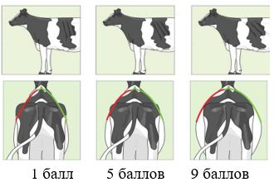 | 1. Структура ребер (оценивается выпуклость ("арочность") ребер и угол их наклона (60/40 %). "Арочность" ребер оценивается сзади, а угол между позвоночником и ребрами – сбоку. Выраженность ребер в данном случае не оценивается. Оценка производится с левой стороны)
 | недостаточный угол наклона ребер (малая "арочность", ребра направлены отвесно вниз) | 1 – 3
 | средний угол наклона ребер | 4 – 6
 | достаточный угол наклона (хорошая "арочность", ребра направлены назад) | 7 – 9
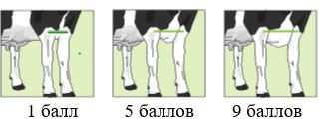 | 2. Ширина груди  (оценивается между внутренними поверхностями передних конечностей  на уровне грудной клетки спереди)
 | очень широкая и сильная | 9
 | широкая и сильная | 7
 | средняя | 5
 | узкая | 3
 | очень узкая и слабая | 1
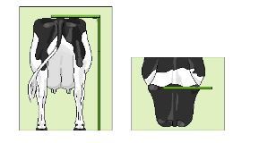 | 3. Рост  (измеряется от наивысшей точки крестца между маклоками до земли. Результаты учитываются в баллах)
 | очень высокая | 9
 | высокая | 7
 | средняя | 5
 | низкая | 3
 | очень низкая | 1
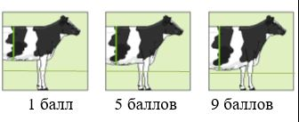 | 4. Глубина туловища  (оценивается расстояние по вертикали между верхней точкой позвоночника и нижней точкой туловища в области последнего ребра  (вне зависимости от роста). Оценивается визуально, по отношению к балансу туловища)
 | очень глубокое | 9
 | глубокое | 7
 | среднее | 5
 | мелкое | 3
 | очень мелкое | 1
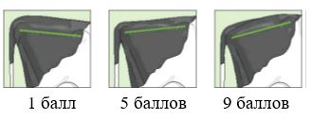 | 5. Положение таза  (оценивается наклон воображаемой линии между маклоками и седалищными буграми)
 | свислый | 9
 | приспущенный | 7
 | средний наклон | 5
 | горизонтальный | 3
 | приподнятый | 1
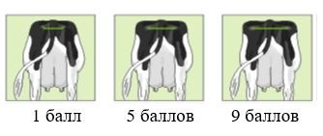 | 6. Ширина таза  (оценивается расстояние между наиболее выступающими назад точками седалищных бугров)
 | очень широкий | 9
 | широкий | 7
 | средней ширины | 5
 | узкий | 3
 | очень узкий | 1
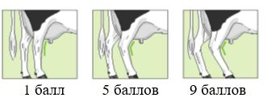 | 7. Постановка задних конечностей (вид сбоку)  (оценивается степень изгиба задних конечностей в области скакательного сустава)
 | очень саблистые | 9
 | саблистые (серповидные) | 7
 | идеальный изгиб | 5
 | малый изгиб | 3
 | слоновая постановка | 1
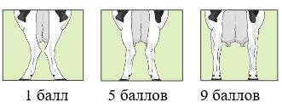 | 8. Постановка задних конечностей (вид сзади)  (оценивается направление задних копыт при осмотре сзади. При разной выраженности признака на разных копытах учитывается худшее значение)
 | копыта расположены параллельно | 9
 | очень малый разворот копыт наружу | 7
 | малый разворот копыт наружу | 5
 | средний разворот копыт наружу | 3
 | большой разворот копыт наружу | 1
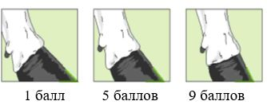 | 9. Угол копыта  (оценивается угол в передней части заднего копыта, измеряемый от пола до венчика на правом копыте. При плохой видимости угла копыта можно произвести оценку по венчику копыта или высоте задней стенки копыта)
 | очень торцовое (более 65 º) | 9
 | торцовое (55 ^{о}) | 7
 | средний угол (45 ^{о}) | 5
 | плоское (30 ^{о}) | 3
 | очень плоское (15 º) | 1
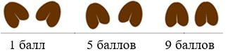 | 10. Постановка передних конечностей (вид сзади)  (оценивается степень разворота наружу осей передних копыт по отношению друг к другу  при осмотре сзади. При разной выраженности признака на разных копытах учитывается худшее значение)
 | копыта направлены параллельно друг другу | 7 – 9
 | копыта слегка направлены наружу | 4 – 6
 | копыта сильно вывернуты наружу | 1 – 3
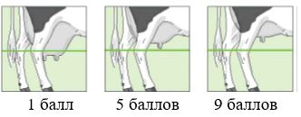 | 11. Глубина вымени  (оценивается расстояние между нижней точкой дна вымени и воображаемой горизонтальной линией, проведенной на уровне середины скакательного сустава)
 | очень высокое (мелкое) | 9
 | высокое | 7
 | средняя глубина вымени | 5
 | на уровне скакательных суставов | 2
 | глубокое, ниже скакательного сустава | 1
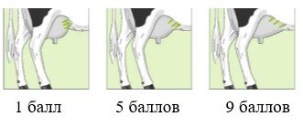 | 12. Прикрепление передних долей вымени  (оценивается плотность прикрепления передних долей вымени к брюшной стенке. Оценка проводится только для здорового вымени.  В случае существенной разницы в качестве прикрепления вымени с разных сторон оценка дается по худшей стороне)
 | очень крепкое и плотное | 7 – 9
 | среднее | 4 – 6
 | слабое и рыхлое | 1 – 3
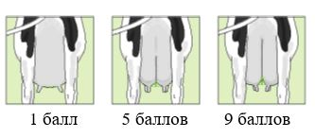 | 13. Центральная связка вымени  (оценивается глубина борозды, образованной центральной поддерживающей связкой, при осмотре сзади относительно горизонтальной линии, визуально проходящей через основание задних сосков)
 | очень сильная борозда, дно вымени вогнуто | 9
 | сильная борозда, дно вымени вогнуто | 7
 | средняя борозда, дно вымени вогнуто | 5
 | слабая борозда, плоское дно вымени | 3
 | очень слабая борозда, дно вымени выпуклое | 1
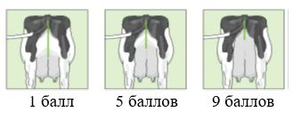 | 14. Высота прикрепления задних долей вымени  (оценивается расстояние между нижним краем вульвы и началом железистой ткани вымени)
 | очень высокое прикрепление | 9
 | высокое прикрепление | 7
 | прикрепление средней высоты | 5
 | низкое прикрепление | 3
 | очень низкое прикрепление | 1
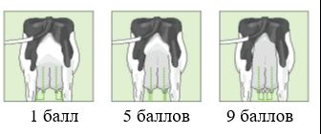 | 15. Расположение передних сосков  (оценивается положение передних сосков относительно центра долей вымени при осмотре сзади)
 | крайне близкое | 9
 | слегка сближенное | 7
 | сосок расположен по центру | 5
 | слегка расширенное | 3
 | очень широкое | 1
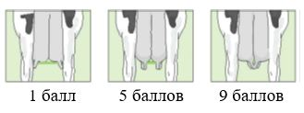 | 16. Расположение задних сосков  (оценивается положение задних сосков относительно центра соответствующих долей вымени при осмотре сзади)
 | узкое (8 – соприкасаются, 9 – пересекаются) | 9
 | слегка сближенное | 7
 | по центру | 5
 | слегка расширенное | 3
 | очень широкое (наружу) | 1
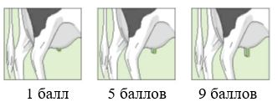 | 17. Длина передних сосков  (оценивается длина передних сосков  при осмотре сбоку. При разной выраженности признака слева и справа учитывается меньшее значение)
 | очень длинный | 9
 | длинный | 7
 | оптимальный | 5
 | короткий | 3
 | очень короткий | 1
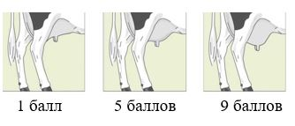 | 18. Баланс вымени  (оценивается (сбоку) наклон воображаемой линии от точки в наиболее глубоком месте задних четвертей вымени до точки в наиболее глубоком месте передних четвертей вымени.  В случае различий между правой и левой сторонами вымени оценивается более сбалансированная сторона)
 | передняя четверть существенно глубже, чем задняя | 9
 | передняя четверть глубже, чем задняя | 7
 | четверти сбалансированы | 5
 | задняя четверть глубже, чем передняя | 3
 | задняя четверть существенно глубже, чем передняя | 1
II. Дополнительные селекционируемые признаки
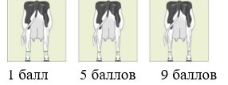 | 1. Качество костяка  (оценивается плоскость плюсны в наиболее узком месте при осмотре сзади)
 | нежный, очень плоская плюсна | 9
 | плотный, плоская плюсна | 7
 | плюсна средней толщины | 5
 | грубый, утолщенная плюсна | 3
 | очень грубый, сильно утолщенная плюсна | 1
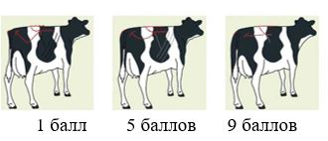 | 2. Упитанность  (оценивается выраженность подкожной жировой клетчатки в области корня хвоста  и крестца при осмотре сбоку и сзади. При оценке от 1 до 6 баллов основное внимание обращается на поясницу, при оценке от 7 до 9 баллов – область хвоста)
 | очень высокая | 9
 | высокая | 7
 | средняя | 5
 | низкая | 3
 | очень низкая | 1
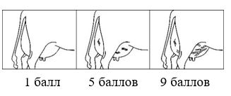 | 3. Выраженность вен вымени  (оценивается выраженность молочных вен  с левой и правой сторон вымени. Если выраженность вен отличается, то ставится средняя оценка между показателями выраженности вен обеих сторон вымени)
 | вены ярко выражены | 9
 | вены выражены умеренно | 5
 | вены не выражены | 1
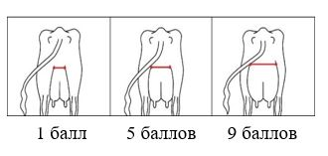 | 4. Ширина задних долей вымени  (ширина задних долей вымени оценивается по расстоянию между верхними точками прикрепления железистой ткани задних долей вымени к внутренней стороне бедер животного)
 | очень широкое вымя | 9
 | широкое вымя | 7
 | среднее по ширине вымя | 5
 | узкое вымя | 3
 | очень узкое вымя | 1
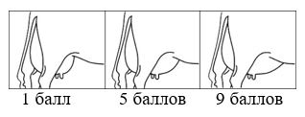 | 5. Длина передних долей вымени  (оценивается расстояние (по горизонтальной линии) от точки разделения передних и задних долей вымени до точки соединения передних долей вымени и туловища)
 | очень длинные передние доли | 9
 | длинные передние доли | 7
 | средние по длине передние доли | 5
 | короткие передние доли | 3
 | очень короткие передние доли | 1
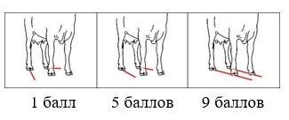 | 6. Легкость (гармоничность) движения  (оценивается легкость движения животного. Оцениваются направление и длина шагов, свобода и плавность передвижения. Приоритет отдается направлению шагов)
 | параллельные и длинные шаги, свободные и плавные движения, следы от задних ног попадают в следы от передних ног или находятся впереди них | 7 – 9
 | движения скованные, при ходьбе животное "разбрасывает" ноги в стороны или косолапит, шаг короткий | 4 – 6
 | хромота | 1 – 3 | ".

© 2012. РГП на ПХВ «Институт законодательства и правовой информации Республики Казахстан» Министерства юстиции Республики Казахстан

